UNIVERSIDAD JOSE ANTONIO PAEZ
FACULTAD DE INGENIERIA — ESCUELA DE INGENIERIA EN COMPUTACION
CATEDRA: METODOS CUANTITATIVOS Y SIMULACION
INFORME TECNICO:
SIMULADOR DINAMICO DE REDES DE COMPUTADORAS
Integracion de Teoria de Colas (M/M/1/K), Modelos de Inventario (s, Q)
y Asignacion Optima con Algoritmo Hungaro
1. Resumen Ejecutivo y Objetivos
El presente proyecto describe el diseno, desarrollo y evaluacion cuantitativa de un simulador interactivo de redes de computadoras en tiempo real desarrollado en Python bajo el motor de eventos discretos SimPy y la biblioteca grafica Pygame. El software unifica tres modelos fundamentales de investigacion de operaciones:
1. Teoria de Colas para la generacion estocastica de trafico Poisson y conmutacion en routers.
2. Modelos de Inventario para la gestion de buffers de memoria y costos de ruptura por overflow.
3. Modelo de Asignacion mediante Algoritmo Hungaro para optimizacion del enrutamiento dinamico.
2. Fundamentacion Matematica y Modelos Cuantitativos
A. Teoria de Lineas de Espera (Modelo M/M/1/K)
Las llegadas de paquetes siguen un Proceso de Poisson con tasa media lambda (arribos inter-llegada exponenciales Exp(lambda)). Los routers intermedios operan como canales de atencion exponencial con tasa mu. Se calculan en tiempo real:
- L: Numero promedio de paquetes en el sistema.
- Lq: Numero promedio de paquetes en cola de espera.
- W: Tiempo medio de permanencia en la red.
- Wq: Tiempo medio de espera en cola antes de ser atendido.
- Cumplimiento de la Ley de Little: L = lambda_efectivo * W y Lq = lambda_efectivo * Wq.
B. Modelo de Control de Inventario en Buffers
Los buffers de memoria RAM se modelan bajo una politica de inventario finito (s, Q):
- Capacidad maxima de almacenamiento S paquetes.
- Umbral de reabastecimiento s: cuando el stock cae por debajo de s, se emite senal de control de flujo.
- Costo de mantener en memoria (Holding Cost): Ch = $0.05 por paquete por segundo almacenado.
- Costo de ruptura (Shortage Cost): Cs = $10.00 de penalizacion por paquete descartado por Buffer Overflow.
C. Asignacion Optima con Algoritmo Hungaro
En intervalos discretos Delta t = 1.0 s, se evalua la matriz de costos C_{ij} entre N flujos y M enlaces:
C_{ij} = Latencia_Actual_{ij} + alpha * (Saturacion_Buffer_Nodo_j)
donde alpha = 40.0 ms pondera la ocupacion del router de destino. Los enlaces caidos se penalizan con un costo prohibitivo de 10^6, forzando la reasignacion por rutas alternas.
3. Metricas Obtenidas en la Corrida de Evaluacion
Metrica Cuantitativa Evaluada | Valor Obtenido
Tiempo Total de Simulacion | 20.12 s
Tasa de Llegada (lambda) | 15.0 paq/s
Tasa de Servicio por Servidor (mu) | 18.0 paq/s
Capacidad de Buffer (S) | 50 paquetes
Umbral de Reabastecimiento (s) | 10 paquetes
Total Paquetes Procesados | 269
Total Paquetes Perdidos (Overflow) | 0
Tasa de Perdida de Paquetes | 0.00%
Tiempo Medio en Cola (Wq) | 0.0454 s
Promedio de Paquetes en el Sistema (L) | 1.27
Promedio de Paquetes en Cola (Lq) | 0.61
Costo Total de Almacenamiento (RAM) | $0.61
Costo Total de Penalizacion (Ruptura) | $0.00
Costo Global del Sistema | $0.61

4. Evidencia Visual del Simulador Interactivo
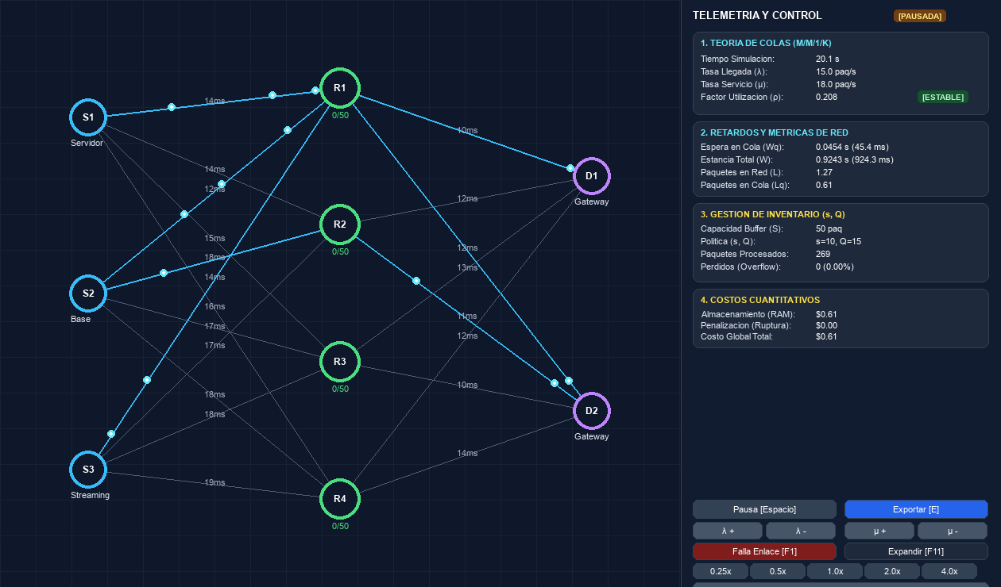
Figura 1: Topologia de red dinamica con dashboard HUD en Pygame.
5. Diagnostico Automatizado de Inteligencia Artificial
A continuación se presenta el análisis técnico del reporte de simulación de red, integrando los principios de teoría de colas, gestión de inventario y optimización de recursos.
---
### 1. Diagnóstico de Eficiencia y Teoría de Colas ($M/M/1/K$ y factor $\rho$)
* **Factor de Utilización ($\rho$):**
$$\rho = \frac{\lambda}{\mu} = \frac{15.0\text{ paq/s}}{18.0\text{ paq/s

